elettronica
per cominciare

I TRANSISTORI
Il transistor è alla base dell'elettronica dei nostri tempi. Anche se come componente singolo viene usato molto meno che in passato, è sempre opportuno ed utile conoscere le caratteristiche principali ed il funzionamento di questo minuscolo dispositivo a stato solido.
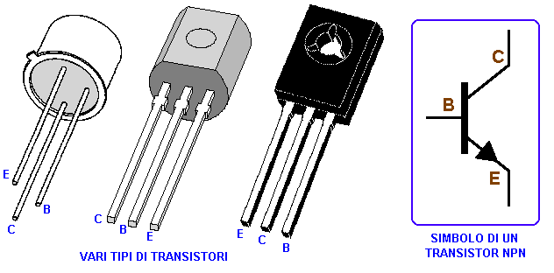
Un transistor può avere diversi aspetti, a seconda del fabbricante e del tipo di applicazioni per cui è previsto; in ogni caso, i terminali o punti di contatto che permettono di inserirlo in un circuito sono tre, e sono sempre gli stessi: collettore, emettitore e base. I transistor di bassa potenza, il cui scopo è principalmente l'amplificazione dei segnali, hanno in genere l'aspetto di uno dei primi due a sinistra: da un piccolo corpo più o meno cilindrico, metallico o di materiale plastico, fuoriescono tre zampe, nella forma di fili o di linguette, che sono i tre elettrodi ci cui si parlava poco fa. La disposizione di questi elettrodi può variare da un tipo all'altro, e va quindi determinata disponendo delle informazioni tecniche relative (i famosi "data sheet"). Per certi transistori di vecchio tipo, sul corpo cilindrico era marcato un puntino colorato che indicava il collettore; in altri è presente sull'involucro metallico una minuscola linguetta, in corrispondenza della quale si trova l'emettitore.
Una prima divisione nel mondo dei transistor riguarda la polarità degli elettrodi; senza scendere troppo nei particolari, almeno per il momento, sarà sufficiente sapere che esistono transistori NPN e transistori PNP. La differenza principale è che il funzionamento in circuito è invertito: mentre per un NPN il collettore deve essere collegato al polo positivo e l'emettitore al negativo, nel caso di un PNP le polarità sono di segno opposto. L'esistenza di queste due famiglie di transistori torna molto utile, perchè permette di realizzare circuitazioni particolari, sfruttando le diverse polarità.
In base all'impiego, i transistori presentano altre caratteristiche, che possono variare anche molto da un tipo all'altro. Vediamo in breve le principali:

- Caratteristiche limite di funzionamento, superando le quali il transistor si distrugge:
Vce - è la massima tensione che può essere applicata fra il collettore e l'emettitore
Vbe - è la massima tensione che può essere applicata fra la base e l'emettitore
Ic - è la massima corrente che può attraversare il circuito di collettore
Ib - è la massima corrente che può attraversare il circuito di base

- Frequenza di taglio:
È la frequenza oltre la quale la capacità di amplificazione del transistor discende rapidamente. Qualunque transistor può lavorare con segnali all'interno di una certa banda di frequenze. Se, per esempio, dobbiamo costruire un amplificatore audio, quello della frequenza di taglio non sarà certo un problema, visto che qualunque transistor può funzionare ben al di là dei 20.000 hertz delle frequenze acustiche. Se invece si intende amplificare segnali ad alta frequenza (per esempio onde radio a modulazione di frequenza) occorre prestare molta attenzione a scegliere un transistor che presenti un buon guadagno a frequenze di 100 megahertz ed oltre. Lo stesso dicasi per realizzare ad esempio un generatore di funzioni, in grado di produrre una reale onda quadra: in questo caso è opportuno ricorrere a quei tipi definiti "transistori per commutazione", che sono caratterizzati da tempi di salita e discesa molto brevi e quindi si adattano alle tecniche impulsive.

- Guadagno:
definisce la capacità di amplificazione del transistor e viene indicato in db (decibel); per quelli che hanno qualche conoscenza di matematica, si può aggiungere che il decibel è il logaritmo di un rapporto: nel nostro caso, indicando con dIb una qualsiasi variazione della corrente di base e con dIc la corrispondente variazione della corrente di collettore, il guadagno risulta dalla formula: g = 20 log (dIc / dIb)
Il guadagno è legato alla frequenza del segnale; rimane praticamente costante fino ad un certo valore, oltre il quale comincia a diminuire rapidamente: tale valore viene appunto definito frequenza di taglio.
Dopo queste considerazioni noiose, passiamo a qualcosa di più pratico e interessante: mettiamo in circuito il primo transistor. Dobbiamo naturalmente procurarcene uno, insieme ad un pò di altro materiale. Ecco allora una piccola lista della spesa da portare al nostro paziente (speriamo!) negoziante:
- Un transistor NPN tipo BC107, BC108, BC208, 2N1711, BC237 o equivalenti
- Un diodo LED
- Due resistenze da 1/2 watt, del valore rispettivamente di 220 ohm e 1,5 Kohm
Per alimentare il nostro circuito useremo l'alimentatore che abbiamo costruito seguendo le indicazioni delle lezioni precedenti; in sua mancanza, vanno bene anche due pile piatte collegate in serie, in modo da ottenere 9 volt (vedi riquadro a fianco).
Cominciamo parlando del diodo LED; oltre ad essere un vero e proprio diodo, nel senso che si lascia attraversare dalla corrente solo in un verso, presenta la caratteristica di essere luminoso: quando viene collegato alla giusta tensione (di circa 1,5 volt) esso si accende come una minuscola lampadina, ed emette una luce il cui colore dipende dal tipo di diodo (può essere rossa, gialla, verde, ecc.).
Essendo un diodo a tutti gli effetti, il LED va inserito in circuito nel verso giusto; se osservate un LED per trasparenza, noterete al suo interno che i due elettrodi sono diversi (come si vede in figura): il più piccolo dei due è quello che va collegato al polo positivo; l'altro va collegato al negativo.
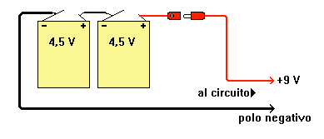
Usando le pile, risulta comodo servirsi di una coppia di spinette maschio/femmina (come quelle di colore rosso in figura) per collegare e scollegare le pile dal circuito, mentre tutti gli altri fili rimangono permanentemente saldati, una volta per tutte
Nel nostro caso, siccome vogliamo alimentare il LED con l'alimentatore a 12 volt, non possiamo collegarlo direttamente, perchè si brucerebbe. Come si vede in figura, inseriremo in serie al LED una resistenza, del valore di 220 ohm, per limitare la corrente che passa. Adesso possiamo attaccare il tutto all'alimentatore o alle pile: il diodo led deve accendersi. Raggiunto questo primo risultato, possiamo passare ad inserire il transistor. Dopo aver identificato con sicurezza i tre piedini (eventualmente chiedete al vostro fornitore) collegate l'emettitore al polo negativo o massa. Lasciate scollegata, per il momento, la base del transistor. Al collettore collegate la resistenza da 220 ohm, quella che proviene dal diodo LED, realizzando il circuito della figura qui a sinistra. Quando accendete l'alimentatore, il diodo led non deve accendersi; la corrente, infatti, non può passare, essendo presente il transistor che la blocca.
Colleghiamo adesso in circuito anche la base del transistor, cioè il piedino che avevamo lasciato scollegato. Vi salderemo la resistenza da 1,5 kohm che a sua volta sarà collegata al polo positivo. Se adesso ridiamo corrente al circuito, vedremo che il diodo LED si accende.
Cosa è cambiato nel transistor? Attraverso la resistenza R2, una debole corrente, indicata in figura con ib, circola nel circuito di base; questa corrente innesca il passaggio di una corrente più forte nel circuito di collettore (indicata con ic) e così il LED si accende. Osserviamo quindi che con una corrente di pochi milliampere (la corrente che entra in base) possiamo comandare una corrente di alcune centinaia di milliampere nel circuito di collettore: è questo il principio del transistor, che risulta essere pertanto un "amplificatore di corrente".
Questa era solo una semplice applicazione dimostrativa, utile anche per prendere confidenza col montaggio dei componenti. Cercate quindi di ottenere il funzionamento descritto; se il LED non si accende, o si accende quando non dovrebbe, controllate bene: qualche componente è collegato male provate e riprovate.
